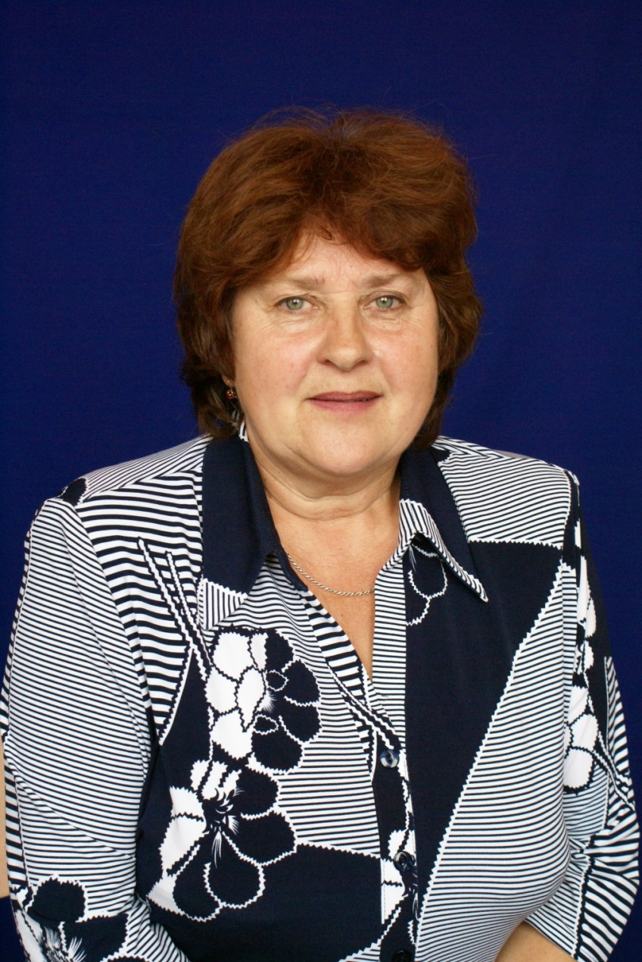

Челищева
Нина Максимовна

Родилась 21 февраля 1949 года. Закончила Смирновскую среднюю школу в 1966 году. В том же году поступила в Петропавловский педагогический институт на естественно-географический факультет. Окончила институт в 1971году и начала свою педагогическую деятельность в Ленинской средней школе, где проработала два года.
Затем с мужем уехала в Мурманскую область в город Ковдор. Там Нина Максимовна проработала учителем химии 20 лет, с1973 по 1993годы. Трудно перечислить все достижения молодого педагога за этот период. Это благодарности и награды за активное участие во всех школьных мероприятиях, за участие в конкурсах «Учитель года», где Нина Максимовна занимала призовые места. Её ученики занимали первые места в районных и областных олимпиадах, участвовали и в республиканских олимпиадах по химии.
В 1993г Нина Максимовна вернулась с семьёй в Смирново, где стала работать методистом по школам и совмещала преподавание химии в Смирновской средней школе №1. В 1995году уже окончательно перешла в школу, где проработала до 30.12.2009 года. За высокий профессионализм Нина Максимовна была назначена заместителем директора школы по учебно-воспитательной работе, совмещая эту должность с преподаванием любимого предмета.
Имеет стаж педагогической деятельности 37 лет, высшую категорию и почётное звание - Мастер педагогического труда. Но главным своим достижением Нина Максимовна считает тот вклад в судьбу своих учеников, который она внесла, прививая им интерес и любовь к своему предмету. Некоторые её выпускницы окончили педагогический институт и преподают химию и биологию, а многим она дала знания для учёбы в медицинских вузах страны.

